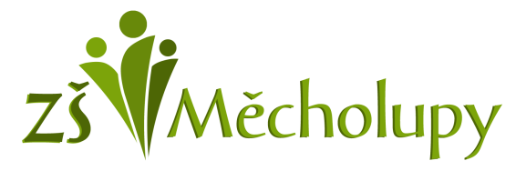
Základní škola Měcholupy
Okres Louny, č.p.2, 439 31 Měcholupy
Tel: +420 415 722 512 / mobil: +420 602 741 735
www.zsmecholupy.cz / ciglova@zsmecholupy.cz
___________________________________________________________________________________________

ZÁPISNÍ LIST

Jméno a příjmení dítěte __________________________________________________________________________________________________________________________________________________________________________________________________________
Datum narození______________________________________________________________________________________ Místo narození_______________________________________________________________________________________________________________
Rodné číslo _______________________________________________________________________________________________ Státní občanství_____________________________________________________________________________________________________________
Trvalé bydliště ______________________________________________________________________________________________________________________________________________________________________________________________________________________________________
Korespondenční adresa (pokud se liší )________________________________________________________________________________________________________________________________________________________________________________________
Dětský lékař _____________________________________________________________________________________________ Zdravotní pojišťovna _________________________________________________________________________________________________

MATKA __ ______________________________________________________________________________________________________________________________________________________________________________________________________________________________________________
Trvalé bydliště ______________________________________________________________________________________________________________________________________________________________________________________________________________________________________
Telefon: _________________________________________________________________________________________________________ Email ___________________________________________________________________________________________________________________________

OTEC __ ___________________________________________________________________________________________________________________________________________________________________________________________________________________________________________________
Trvalé bydliště _____________________________________________________________________________________________________________________________________________________________________________________________________________________________________
Telefon __________________________________________________________________________________________________________ Email ________________________________________________________________________________________________________________________

JINÝ zákonný zástupce _________________________________________________________________________________________________________________________________________________________________________________________________________
Trvalé bydliště ______________________________________________________________________________________________________________________________________________________________________________________________________________________________________
Telefon __________________________________________________________________________________________________________ Email ____________________________________________________________________________________________________________________________

Podpisy rodičů (zákonného zástupce dítěte) ________________________________________________________________________________
V Měcholupech dne ______________________________________________________________________________________________________________________________

Dávám svůj souhlas Základní škole v Měcholupech, č.p.2, okres Louny k tomu, aby zpracovávala a evidovala osobní údaje a osobní citlivé údaje včetně rodného čísla mého dítěte ve smyslu všech ustanovení zákona č. 101/2000 Sb. o ochraně osobních údajů v platném znění a zákona č. 133/2000 Sb. o evidenci obyvatel a rodných číslech v platném znění. Svůj souhlas poskytuji pro účely vedení povinné dokumentace školy podle zákona č. 561/2004 Sb. školského zákona v platném znění, vedení nezbytné zdravotní dokumentace a psychologických vyšetření, mimoškolní akce školy jako školní výlety, školy v přírodě a lyžařské kurzy, přijímací řízení na střední školy, úrazové pojištění žáků a pro jiné účely související s běžných chodem školy. Souhlas poskytuji na celé období školní docházky mého dítěte na této škole a na zákonem stanovenou dobu, po kterou se tato dokumentace na škole povinně archivuje. Souhlas poskytuji pouze uvedené škole, která bez zákonem stanovených případů nesmí tyto osobní a citlivé osobní údaje poskytnout dalším osobám a úřadům. Byl jsem poučen o právech podle zákona č. 101/2000 Sb., zejména o svém právu tento souhlas kdykoli odvolat a to i bez udání důvodů.

